Соревнования по плаванию состоялись среди спасателей ЮВАО
19.08.2016

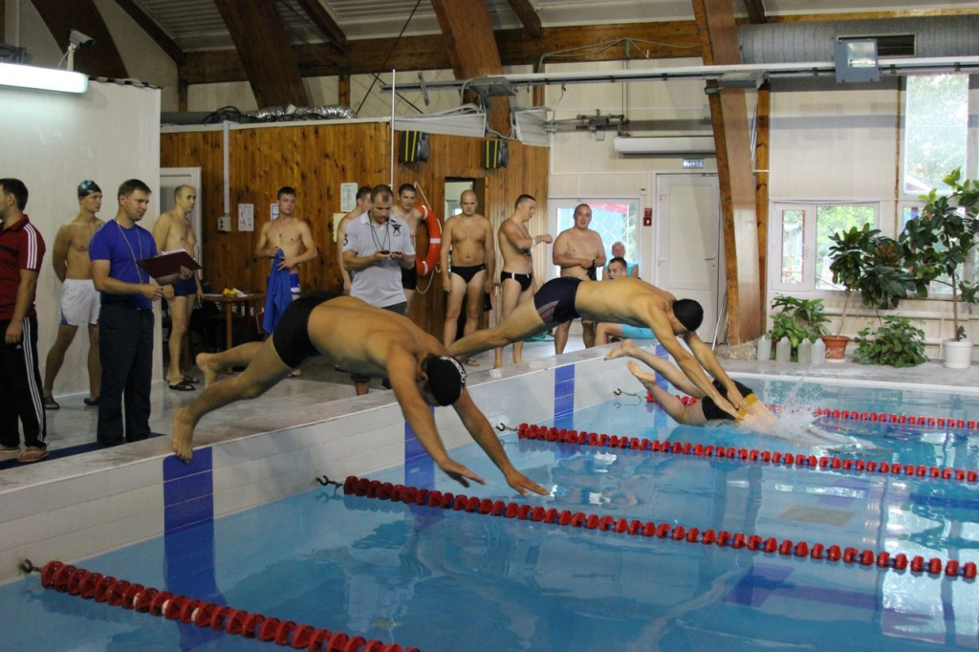
В бассейне Учебно-спортивного комплекса «Курьяново» прошли соревнования по плаванию среди спасателей и пожарных.
Как мужчины, так и женщины – сотрудники МЧС – участвовали в Первенстве Управления по ЮВАО ГУ МЧС России по г. Москве и 24-го пожарно-спасательного отряда ФПС по г. Москве. Участникам заплыва предстояло проплыть вольным стилем дистанции 100 метров, а также пройти эстафету 4 х 50 метров. Итоги подвели как в личном первенстве, так и в общекомандном зачете.
«В результате серьезной борьбы первые места завоевали: сотрудник 3-го РОНПР Алексей Мазур (на дистанции 100 метров вольным стилем среди мужчин), сотрудник 62-ой ПСЧ Михаил Пушкарев (на дистанции 100 метров вольным стилем среди мужчин 40 лет и старше), сотрудник 49-ой ПСЧ Ольга Бузунова (на дистанции 100 метров вольным стилем среди женщин), - сообщили в пресс-службе Управления по ЮВАО ГУ МЧС России по г. Москве. – В эстафете первое место заняла команда 89-ой ПСЧ».
В общекомандном зачете на третьем месте оказалась команда Управления МЧС по ЮВАО, второе – у 49-ой ПСЧ и ОП 49-ой ПСЧ, а лидером стала команда 62-ой Пожарно-спасательной части.

Адрес страницы: http://uvao.mos.ru/presscenter/news/detail/3568560.html
Префектура Юго-Восточного административного округа города Москвы

